🧩 Raport Javor – Test Driven Development (TDD)

Informata të përgjithshme
Emri: Blend Hasani
Java: 4
Data e dorëzimit:28/11/2025
Emri i projektit: Library Management System

1️⃣ Përmbledhje e javës

Gjatë javës së katërt u realizua faza Polish & Optimize, ku fokusi ishte përmirësimi i dizajnit të sistemit dhe funksionalitetin e trete, shtimi i validimeve shtesë dhe rritja e mbulimit të testimit. Funksionaliteti i tretë (ReturnBook) që ishte shtyrë javën e kaluar u implementua plotësisht duke ndjekur ciklin TDD (Red → Green → Refactor).

Në fillim testi i ReturnBook dështoi (Red Phase), pastaj u implementua logjika minimale për kthimin e librit (Green Phase). Pas kalimit të testit u kryen refaktorizime duke përdorur metoda ndihmëse për të shmangur përsëritjen e kodit (Refactor Phase).

Po ashtu, u shtuan teste të reja edge-case për përmirësim të mbulimit të degëve (branch coverage). Si rezultat, mbulimi i testimit u rrit në 95% Line Coverage dhe 85% Branch Coverage.

CI kaloi me sukses dhe kodebase është stabile.

2️⃣ Testet e zhvilluara
Nr | Përshkrimi i testit | Statusi (kalon / dështon) | Framework / metoda e përdorur
1 | ReturnBook_ShouldMarkBookAsAvailable | Kalon | xUnit / Assert.True
2 | ReturnBook_ShouldThrow_WhenBookDoesNotExist
  Kalon
  xUnit / Assert.Throws
3 | ReturnBook_ShouldThrow_WhenBookIsAlreadyAvailable
  Kalon
  xUnit / Assert.Throws
4 |  | Kalojne | xUnit
  Testet ekzistuese nga iteracionet e mëparshme

3️⃣ Implementimi i bërë pas testeve

U implementua metoda:

ReturnBook(string title)

Ajo tani kontrollon:

Nëse titulli është bosh → hedh ArgumentException

Nëse libri nuk ekziston → hedh InvalidOperationException

Nëse libri është tashmë i kthyer → hedh InvalidOperationException

Përndryshe, ndryshon gjendjen e librit në IsAvailable = true.

4️⃣ Refaktorimi i bërë

U përdor metoda ndihmëse GetBookOrThrow(title) për të shmangur duplikimin e logjikës së kërkimit të librit.

U zhvendos validimi i titullit në metodën ValidateBook(title) duke përmirësuar Separation of Concerns.

Kodi u bë më i lexueshëm dhe më i mirëstrukturuar pa ndryshuar sjelljen e tij.

5️⃣ Probleme të hasura

Fillimisht deget e testimit (branch coverage) ishin te uleta pasi nuk testoheshin rastet e gabimeve (exceptions).

Pas shtimit te testeve te edge-case, mbulimi u permiresua.

6️⃣ Plani për javën e ardhshme
• Finalizim i dokumentimit përfundimtar.
• Përgatitja e prezantimit dhe përmbledhjeve teknike.
• Rishikim përfundimtar i code quality dhe CI/CD.

7️⃣ Mbulesa e testimit (nëse aplikohet)
• Line Coverage: 95.3%
• Branch Coverage: 85.7%
Raporti u gjenerua përmes:
dotnet test --collect:"XPlat Code Coverage"
reportgenerator -reports:"**/coverage.cobertura.xml" -targetdir:"CoverageReport"

8️⃣ Komente / reflektime të grupit

Kjo javë përmbylli pjesën më kritike të TDD: optimizimi pas implementimit. Procesi tregoi qartë se testet nuk shërbejnë vetëm si mekanizëm verifikimi, por si një mjet projektimi dhe disipline. Përditësimet e coverage treguan qartë vlerën e testimit të skenarëve të gabimit..

📎 Ngjitjet (opsionale)
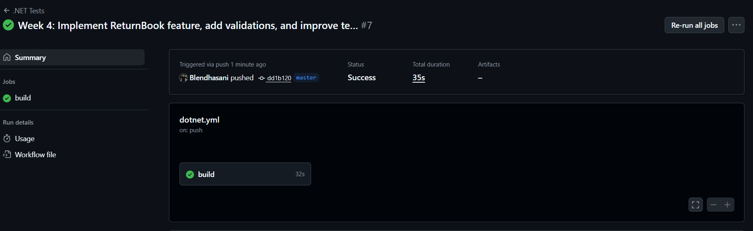
Figure 1 – Raporti CI/CD
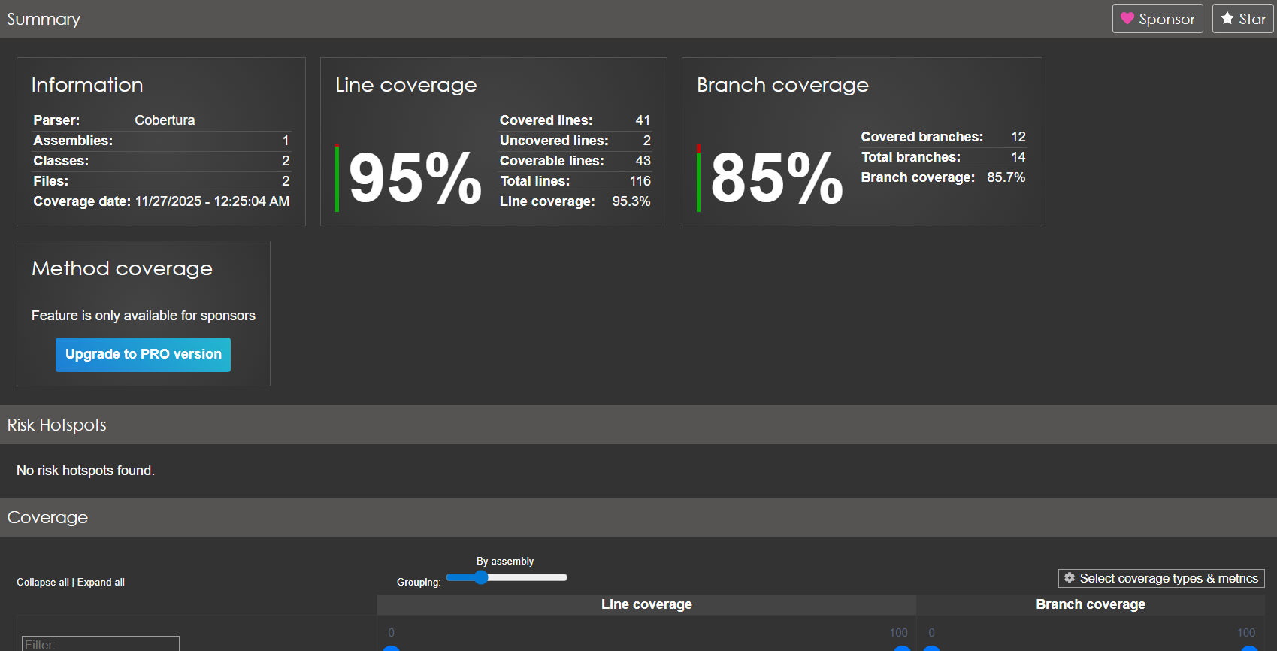
Figure 2 - Code coverage
LibraryManagementSystem

